Второй директор Ермолаева Галина Николаевна
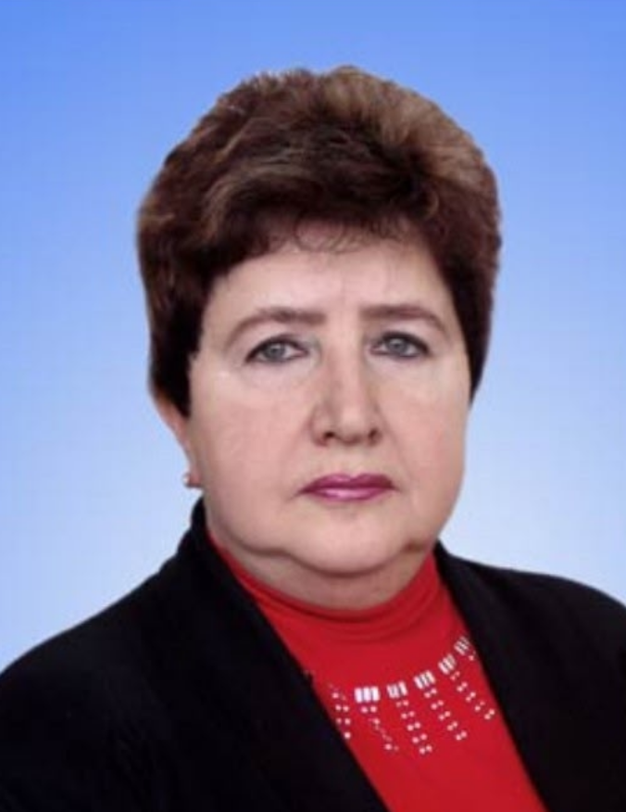
С 1985 по 2009 год директором школы была Галина Николаевна Ермолаева, Отличник народного Просвещения, депутат Березниковской городской Думы.
На 1 сентября 1985 года в школе обучалось 2098 учащихся. Работало 48 кружков, 8 спортивных секций, было создано 4 спортивных класса.
Пионерской дружине было присвоено имя космонавта В.Н.Терешковой (49 пионерских отрядов). Комсомольская организация школы – активный участник областного смотра «Мы – молодая гвардия».
Традиционными в школе тех лет стали выступления «Английского театра», идейными вдохновителями которого были Л.М.Фролова, А.Б.Крутов, Н.Б.Калининская О.Н.Подлипаева, С.В.Шашова.
В те годы школа славилась и своими спортивными достижениями. Призовые места в плавании, волейболе, баскетболе, стрельбе, городском кроссе, лыжной эстафете, «Зарнице», туристических слётах, военных сборах – это заслуга, прежде всего, учителей физкультуры и НВП:
Архипова Валентина Ивановича,
Михайлова Ивана Михайловича,
Архиповой Нины Петровны,
Портола Виталия Михайловича.
Шамаева Александра Владимировича.
И.М.Михайлов организовал городской клуб любителей бега «Импульс».
Традицию школьной агитбригады подхватила совместная с родителями школы (семья Шишкиных), шефами (БРУ №3) агитбригада учителей под руководством Моисея Абрамовича Кейсера .
Учителя:
Калининская Наталья Борисовна,
Краснопёрова (Наумова) Юлия Геннадьевна, Поносова Наталья Геннадьевна,
Горчакова Елена Николаевна,
Кейсер Татьяна Германовна,
Сизякова Лариса Геннадьевна,
Мельникова (Язева) Ольга Валерьевна успешно выступали с программами:
"Сегодня и Ежедневно", "Шоу для президента или человек в коричневой паутине".
Выступление агитбригады высоко оценили как в нашем городе так и в других населённых пунктах края.
В школе активно взаимодействовали комсомольские организации учеников и учителей. Совместно играли в волейбол, проводили правоохранительные вечерние рейды по микрорайону, выступали агитбригадой, выезжали со стройотрядами в Краснодарский край.
Учителя регулярно занимали призовые места в городском конкурсе хоров и в итоге были награждены поездкой на отдых в Прибалтику.
Тесная дружба объединяла педагогический коллектив с коллективом шефствующего третьего калийного: агитбригады, турслёты, яркие праздничные вечера.
Под руководством Ермолаевой Г.Н. работали
заместители директора по учебно- воспитательной работе в начальной школе Архангельская Ольга Борисовна, Давыдова Екатерина Николаевна, Федосеева Антонина Васильевна. В старшей школе Сотникова Антонина Михайловна, Гладких Маргарита Васильевна, Краснянская Людмила Дмитриевна, Бударина Валентина Ивановна, Сорокина Татьяна Ивановна, Крутов Алексей Борисович.
В 1991 году по инициативе Ефимова Василия Васильевича при школе № 3 была создана физико-математическая школа.
